“践行雷锋精神 争当时代先锋”主题班会活动说明报告
为进一步弘扬雷锋精神，积极培育和践行社会主义核心价值观,增强学生的爱国精神，促进校园精神文明建设，营造向上向善的校园文化氛围，我校开展“践行雷锋精神 争当时代先锋”主题班会活动。雷锋精神高度凝练了中华民族的传统美德，顺应了我国社会发展进步的时代潮流，彰显了社会主义先进文化的本色，是一面永不褪色、永放光芒的旗帜。
在此次主题教育活动，学生积极踊跃参与，展现学生良好精神面貌。在班会课上，学生们通过视频学习雷锋精神，深刻了解到雷锋精神不仅仅是乐于奉献的传统，更是志愿服务社会的新风尚。让学生学习奉献的力量，传承雷锋精神，让雷锋精神焕发出新的时代内涵和更加持久的生命力。

附件1：
“践行雷锋精神 争当时代先锋”主题班会活动安排
为弘扬新时代雷锋精神，努力建设文明、和谐、美丽校园，提升学生们志愿服务的意识，同时传播中华的传统文化，我校开展了“践行雷锋精神 争当时代先锋”主题班会活动。弘扬雷锋精神同校园文化建设结合起来，把雷锋对党对祖国对人民无限忠诚，助人为乐、无私奉献、全心全意为人民服务的思想，传播到校园的各个方位。让同学们自觉践行雷锋精神，刻苦学习、艰苦奋斗，争当时代先锋。现将有关事项通知如下：
一、主题：践行雷锋精神 争当时代先锋。
二、主题班会开展时间：3月16日（星期二）下午第二节班会课
三、要求：
1、主题班会PPT
2、班会教案（电子版Word）
3、班会过程拍照3张

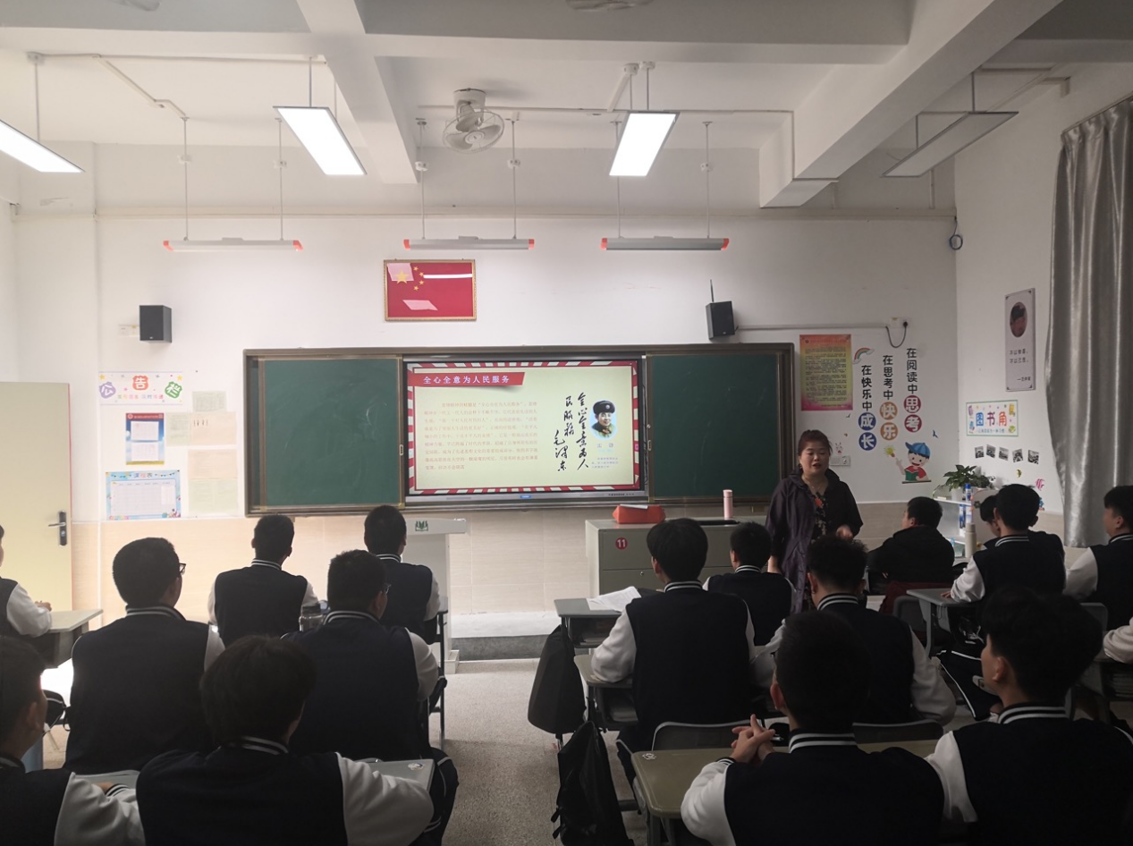
附件2：主题班会照片

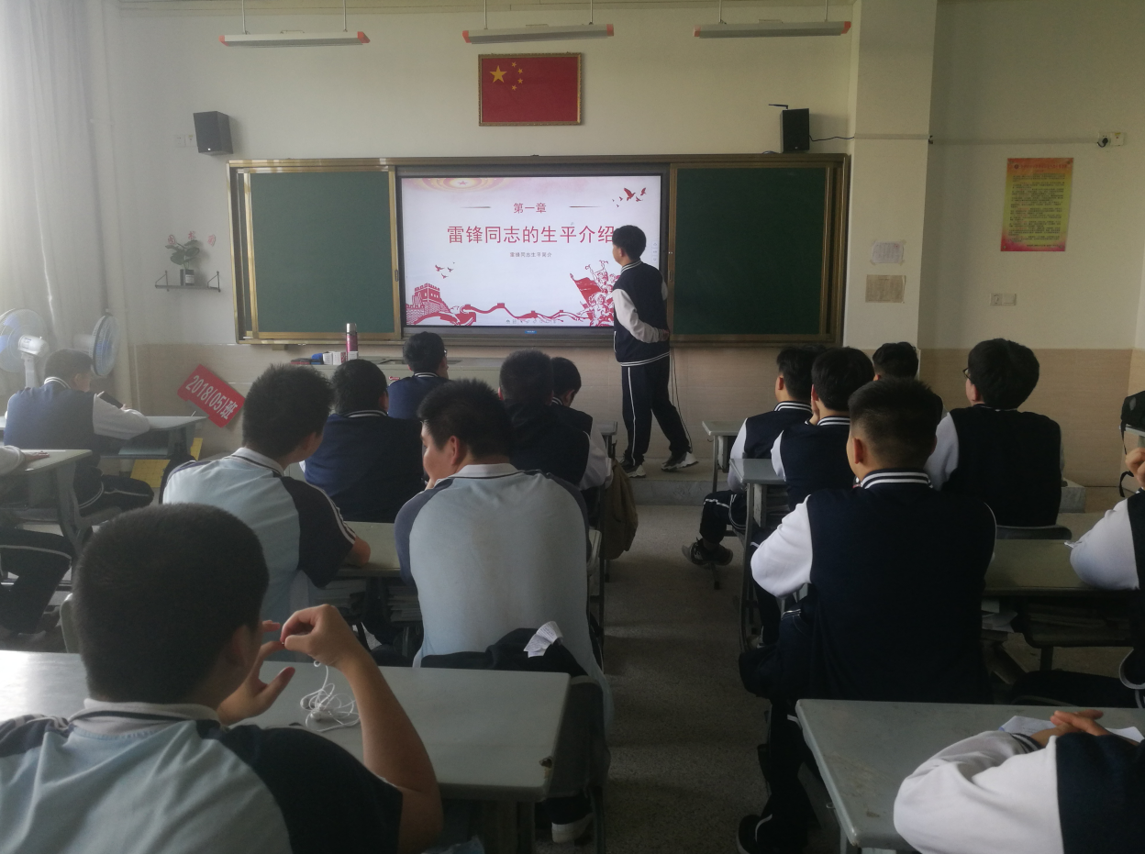
1803班主题班会过程照

1805班主题班会过程照

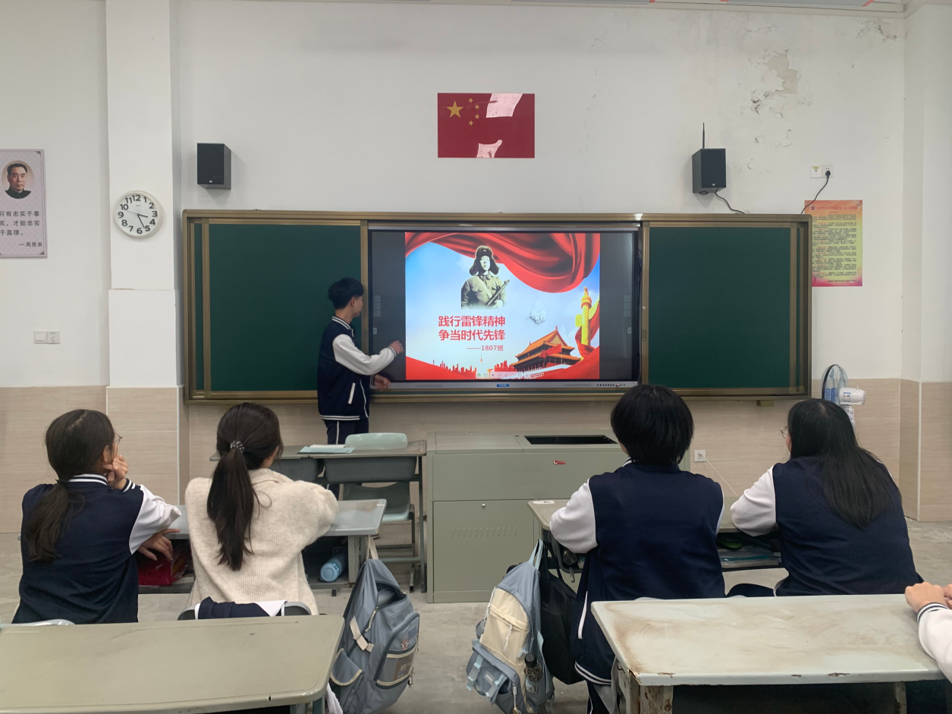

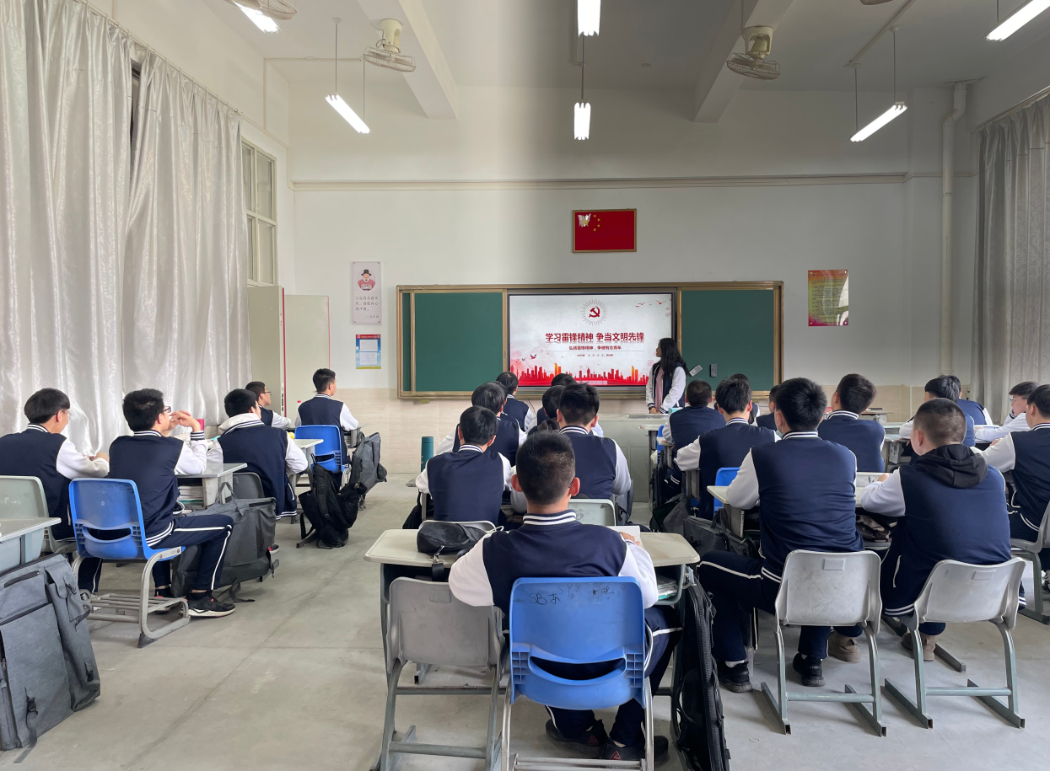
1807班主题班会过程照

1809班主题班会过程照

附件3：
福州建筑工程职业中专学校主题班会设计方案
班会主题 | 践行雷锋精神 争当时代先锋
班级专业 | 1806建筑智能化 | 班主任 | 余晨
活动目标 | 通过开展“人生的价值在于奉献”的主题班会，能够使学生在当今时代背景下思考奉献的重要性。结合学雷锋主题，能够从身边找寻体现奉献精神的实例，重新给予“奉献”新的定义，并且能够在平时学习生活中找到体现奉献精神的各个方面，并能联系实际将奉献精神融入到平时热爱集体，关心班级，乐于助人等细小方面。
活动形式 | 讨论、讲解
活动时间 | 2021年3月16日
活动准备 | PPT资料 视频等
活 动 背 景
1963年3月5日，《人民日报》发表毛泽东“向雷锋同志学习”的题词，全国掀起学习雷锋先进事迹的热潮。半个多世纪以来，中国经历了深刻的经济转型和社会变革，中国人民经历了从站起来到富起来再到强起来的历史巨变，但雷锋和雷锋精神并没有因为时代的变迁而褪色，反而历经岁月洗礼日益焕发出穿越时空的价值魅力，并影响激励了一代又一代中国人，随着时代的发展不断成长发扬光大，散发着恒久强大的精神感召力。
活 动 过 程
一、3月5日学雷锋日简介：
今天是学雷锋日，为何定在3月5日呢？1963年3月2日，雷锋同志因公牺牲后，毛主席的题词 “向雷锋同志学习”刊出在《中国青年》。5日，全国各大报纸纷纷刊载毛主席向“向雷锋同志学习”的题词。后来，中央决定，把3月5日定为雷锋纪念日。 人物介绍及生平：苦难的童年——翻身解放——参加工作——参军入伍——光荣入党
二、人物轶事及形象： 钉子精神——模范班长——团结友爱——可敬的“傻子”——孩子知心人 三、后世影响及评价：“时代需要雷锋精神”
1、雷锋精神的内容： 2、提问：为什么今天还在谈雷锋精神？（学生思考并发言）
能否从我们的生活中有所启发？
学生自由发言，谈当今社会上无私奉献的例子。
小结：时代需要雷锋精神，需要奉献。
四、雷锋的格言： 1、人的生命是有限的，可是，为人民服务是无限的，我要把有限的生命，投入到无限的为人民服务之中去。 2、青春啊，永远是美好的，可是真正的青春，只属于这些永远力争上游的人，永远忘我劳动的人，永远谦虚的人！ 3、一朵鲜花打扮不出美丽的春天，一个人先进总是单枪匹马，众人先进才能移山填海。 4、一滴水只有放进大海里才永远不会干涸，一个人只有当他把自己和集体事业融合在一起的时候才能最有力量。
四、结合自身，我们能将奉献精神融入到我们的学习生活中，例如同学们的乐于助人，关爱集体，就是一种无私的奉献精神的表现。
1、 谈谈班级里同学中乐于助人关爱集体的好人好事。 2、你能为班级做些什么力所能及的事呢？
学生写下自己力所能及却又体现关爱集体的例子，并进行交流。
五、班主任总结：
不要以为“奉献”离我们很远，不要以为“雷锋精神”离我们很远。希望同学们都能够细心观察生活，从生活发现那些默默却又闪光的奉献精神，并且从我们力所能及的小事开始，去关心我们的集体，关心身边的伙伴。用我们的行动和新时代中学生的独特个性去诠释奉献的新定义。
学生感受：学生从一开始觉得谈雷锋精神，奉献精神离他们非常遥远，到后来结合了如今社会中那些奉献精神的实例，也将奉献的范围缩小到班级同学的关心集体、乐于助人，他们能够体会，其实在身边也有很多有爱心，无私奉献的人和事，所以也能理解为什么说时代需要雷锋精神需要奉献的原因。
反 思
这次主题班会，没有太多的环节和形式。主要还是以谈话的方式进行的，所以在形式上可能过于单一。但是内容是层层递进的，让学生能够慢慢去理解奉献精神，理解为何要在班会中谈奉献精神。希望能够延伸到学生课后的思考和价值观形成中去。

备注：字体要求宋体，小4号，活动过程要求是详案。

附件4：
福州建筑工程职业中专学校主题班会设计方案
班会主题 | 践行雷锋精神 争当时代先锋
班级专业 | 1813建筑装饰 | 班主任 | 郑钦晶
活动目标 | 1、通过活动使学生深刻领悟践行雷锋精神 争当时代先锋的内涵,懂得价值观的重要性,初步树立社会主义核心价值观。  2、懂得要从平时的一点一滴做起,用实际行动来体现践行雷锋精神争当时代先锋。
活动形式 | 主题班会
活动时间 | 2021年3月16日
活动准备 | - 让同学们课前收集资料，让他们在参与过程中，了解雷锋精神， 领悟践行雷锋精神，争当时代先锋。  2、让同学们观看践行雷锋精神资料、视频等，学习雷锋精神。  3、让同学在讨论、交流中，如何争做雷锋。
活 动 背 景
践行雷锋精神争当时代先锋,起着统率社会价值理念、社会价值尺度的核心和灵魂的作用。在青少年的价值观形成时期,帮助、指导他们树立起正确的价值观,具有十分重要的历史意义。
活 动 过 程
- 雷锋介绍
雷锋（1940年12月18日—1962年8月15日），原名雷正兴，出生于湖南长沙，中国人民解放军战士，共产主义战士。1954年加入中国少年先锋队，1960年参加中国人民解放军，同年11月加入中国共产党。1961年5月，雷锋作为所在部队候选人，被选为辽宁省抚顺市第四届人民代表大会代表。1962年2月19日，雷锋以特邀代表身份，出席沈阳军区首届共产主义青年团代表会议，并被选为主席团成员在大会上发言。1962年8月15日，雷锋因公殉职，年仅22岁。雷锋对后世影响最大的是以其名字命名的雷锋精神。雷锋精神是为共产主义而奋斗的无私奉献的精神；忠于党和人民、舍己为公、大公无私的奉献精神；立足本职、在平凡的工作中创造出不平凡业绩的“螺丝钉精神”；苦干实干、不计报酬、争做贡献的艰苦奋斗精神；归根结底就是全心全意为人民服务的精神。雷锋精神影响了后来一代一代的中国人。
- 什么是雷锋精神？
雷锋精神是新中国成立以来无时无刻不熏陶鼓舞中国人祖祖辈辈的做人法则， 深入贯彻了以爱国主义为核心的团结统一爱好和平勤劳勇敢自强不息的伟大的民族精神，中国梦的实现，需要雷锋精神才能在两个百年之际怦然落子。这个时代有无数英雄，任何一个国家，任何一个民族，任何历史阶段，是不可能没有英雄的。因为人类对英雄有着本质上的，基因里的一种英雄崇拜情结。所以，我们可以没有钱，我们可以穷，但是我们真的不能没有英雄。我们要保卫雷锋精神。一个没有偶像的时代还是时代吗？一个没有偶像的青春还是青春吗？正确地选择你的偶像，就是正确的选择你的人生。
- 雷锋精神的时代内涵
雷锋精神就狭义而言，是对雷锋的言行和事迹所表现出来的先进思想、道德观念和崇高品质的理论概括和总结；就广义而言，已升华为以雷锋的名字命名的、以雷锋的崇高品质为基本内涵的、在实践中不断丰富和发展着的、为人们所敬仰和追求的精神文化。 雷锋精神的产生有其特殊的历史政治背景。雷锋生活的年代是国民经济和社会发展极端困顿、集体主义价值观被强烈推崇、人们的思想观念非常单纯、利益需求非常趋同的时代。正是这样的时代，孕育出了以“心里永远装着别人，唯独没有他自己”为核心理念支撑的雷锋精神。那么，在改革开放深入推进、市场经济快速发展、物质生活日益丰富、价值取向趋于多元的今天，雷锋精神是否过时了呢？答案是否定的。雷锋精神永远不会过时，因为它与中华民族的传统美德和伟大的民族精神是联系在一起的。同时，雷锋精神应该具有与时俱进的品质，应该保持其实质与内核不变的情况下，使其内容和形式体现时代性、把握规律性、富于创造性、具有实效性。也就是说，要实现雷锋精神的时代化，使雷锋精神的内涵体系在新的历史条件下不断得到丰富和升华。
- 学习雷锋精神的重要意义
半个多世纪以来，中国社会经历了深刻的经济转型和社会变革，但雷锋精神焕发着永恒的魅力，激励人们无私奉献、做一颗永不生锈的螺丝钉。习近平同志指出，雷锋是时代的楷模，雷锋精神是永恒的。实现中华民族伟大复兴，需要更多时代楷模。我们既要学习雷锋的精神，也要学习雷锋的做法，把崇高理想信念和道德品质追求转化为具体行动，体现在平凡的工作生活中，作出自己应有的贡献，把雷锋精神代代传承下去。半个多世纪以来，中国社会经历了深刻的经济转型和社会变革，但雷锋精神焕发着永恒的魅力，激励人们无私奉献、做一颗永不生锈的螺丝钉。雷锋在普通的岗位上，在平凡的工作中，在平静的生活里，一件事一件事去做，一个任务一个任务去完成，一点一滴去奉献。雷锋精神是奉献精神。奉献精神是革命战争年代流血牺牲精神的延续和发展，但它是不受年代、环境、背景等条件制约的。也就是说，学雷锋是不需要条件的，任何人在任何时间、任何地点、任何岗位都可以学雷锋。只要你想、你有心、你愿意，从身边做起，从本职工作做起，随时随地都可以作奉献。雷锋和雷锋精神的出现，具有重大现实意义和深远历史意义。雷锋是社会主义建设时期的英雄模范，具有时代特点和教育意义，具有鲜明的历史转型时期的导向价值。雷锋和雷锋精神的出现，使英雄模范的成长进入了良性循环。雷锋是通过学习黄继光、董存瑞等英雄成长起来的，英雄就是雷锋前进的引路人，而后来的许多英雄又是通过学习雷锋成长起来、在祖国和人民需要的时候挺身而出的。王杰、欧阳海生前都是学习雷锋的典范。他们平时认真学习雷锋，具有了全心全意为人民服务的思想和觉悟。因此，在关键时刻，为了保护人民群众的生命，为了抢救国家的财产，毫不犹豫地挺身而出，成为人民英雄。学习雷锋是学习他生存的价值、活着的方式和意义。自己活着就是为了让他人生活得更美好，把有限的生命投入到无限的为人民服务中去。雷锋的人生模式是人人都能做到的，但又是很难做到的，需要付出终生的努力。雷锋和雷锋精神的出现，对于建设中国特色社会主义具有重要价值和意义。习近平同志指出，雷锋、郭明义、罗阳身上所具有的信念的能量、大爱的胸怀、忘我的精神、进取的锐气，正是我们民族精神的最好写照，他们都是我们“民族的脊梁”。要充分发挥各方面英模人物的榜样作用，大力激发社会正能量，为实现中国梦提供强大精神动力。在新时代，在实现中国梦的伟大征程中，雷锋精神焕发出更加灿烂的光彩，培育出郭明义、孙茂芳、庄仕华等“当代雷锋”和众多“时代楷模”“道德模范”。56年前，毛泽东同志题词“向雷锋同志学习”。今天，习近平同志全面深刻阐述了雷锋精神的时代内涵。雷锋精神生生不息，在中国大地开花结果、世代相传。
五、我们要如何学习雷锋精神？
雷锋精神是中华民族传统美德的一种积淀，是一种随着时代进步而不断发展的与时俱进的精神。
1、我们要做到在学习上学习雷锋精神。
雷锋在学习上很勤奋、扎实。他曾说过:要学习的时间是有的，问题是我们善不善于挤，愿不愿意钻，一块好好的木板上面一个眼也没有，但钉子为什么能钉进去呢?这就是靠压力被挤进去的。由此看来，钉子有两个长处:一个是挤劲，一个是钻劲。我们在学习上也是提倡这种“钉子精神”。这一“挤”一“钻"正是对雷锋“钉子精神”的高度概括。当我们真正理解了雷锋这种“钉子”精神内涵的时候，我们还会不会为学习成绩下降去找更多的借口?
2、我们要在生活中发扬雷锋精神。
雷锋同志在生活中乐于助人，甘于奉献。我们也应该在生活中发扬助人为乐的精神。当今的社会，一切的成功都必须通过合作和交流来实现，如果我们没有为他人服务的思想，没有助人为乐的意识，只看到自己的利益，是很难获得别人的认可和真正的成功。一个班级，如果所有的同学都只管自己的事，不团结互助，这样的班集体是没有凝聚力的，是缺乏生气的。只有当每个同学都以主人翁的精神来为班集体、为其他同学、为老师贡献自己的力量，这个班集体才能成为朝气蓬勃的和谐集体。
反 思
同学们，“向雷锋同志学习”不仅是一句口号，更是一句神圣的誓言。让我们积极行动起来，向雷锋同志学习，践行雷锋精神，争当时代先锋。在互助与奉献中锻炼自我，在友爱和进步中构建和谐，用青春激情传递爱与希望，让雷锋精神在建筑职专历久弥新！让我们积极行动起来，青春拥抱新时代，雷锋精神记心间！

备注：字体要求宋体，小4号，活动过程要求是详案。

